Air France et EasyJet
inaugurent leur base à Nice

La compétition entre les deux compagnies bénéficie au premier aéroport de province, qui va lancer les études pour une extension de son terminal 2.

Air France et EasyJet viennent d'inaugurer leur nouvelle base sur l'aéroport Nice Côte d'Azur, une nouvelle étape dans la concurrence acharnée que se livrent les deux plus importantes compagnies de la plate-forme azuréenne. Il s'agit pour les compagnies d'installer à demeure des avions et des équipages afin de réduire les coûts et d'avoir plus de souplesse.

Avec 30 % de part de marché, Air France est le premier opérateur sur Nice Côte d'Azur, mais la compagnie nationale est en perte de vitesse. En 2011, elle n'a enregistré sur Nice qu'une modeste croissance de 1,7 % du nombre de passagers (2,7 millions) alors que son challenger easyJet (21 % de part de marché), avec 2,3 millions de personnes transportées en 2011, affiche une hausse de 18,2 % du trafic. Et les chiffres pour les deux premiers mois de l'année 2012 confirment la bonne santé d'easyJet avec + 5 % de hausse contre une baisse de 7,7 % d'Air France, pour un trafic à croissance zéro pour l'ensemble de la plate-forme aéroportuaire après une progression de 8,5 % en 2011, à 10,4 millions de passagers.

Ouvertures de ligne

« Le ralentissement concerne les destinations domestiques, de - 4,1 %, alors que le trafic international continue à croître de + 4 % », explique Hervé de Place, président du directoire de la société des aéroports de la Côte d'Azur. Or Air France, au départ de Nice, assure pour l'essentiel des vols domestiques (sauf la desserte de Tunis). Avec sa nouvelle base la compagnie va proposer de nouvelles destinations sur l'Europe du Sud, mais elle a déjà revu son programme à la baisse, passant de 6 à 4 ouvertures de ligne (Athènes, Naples, Tel-Aviv et Venise).

EasyJet au contraire annonce l'ouverture de 7 nouvelles lignes, 3 à l'international (Barcelone, Naples et Venise), 4 en France métropolitaine (Toulouse, Nantes, Bordeaux et Lille), portant à 23 le nombre de destinations assurées au départ de Nice.

La concurrence entre les deux compagnies porte aussi sur les prix. Face à la force de frappe de la première compagnie low cost, Air France, en basant sur Nice 8 avions et leurs équipages, compte réduire ses coûts d'exploitation d'au moins 15 % et proposer des tarifs à partir de 50 euros l'aller simple sur tous ses vols au départ de Nice, vols domestiques compris. « En l'absence d'une liaison TGV, l'aéroport joue un rôle essentiel pour la desserte de la métropole, l'amélioration des transversales à des prix plus accessibles est une bonne nouvelle », se réjouit Bernard Kleynhoff, président du conseil de surveillance des Aéroports de la Côte d'Azur.

Ces deux nouvelles bases, qui représentent un potentiel de passagers supplémentaires (350.000 en plus par an pour le seul easyJet), ont été prises en compte dans le plan stratégique à quatre ans de l'aéroport. Les études pour l'extension du terminal 2 vont être lancées. Il s'agit d'ajouter une capacité d'accueil de 4 millions de passagers, pour un investissement de 82 millions d'euros. Ouverture prévue en 2019.
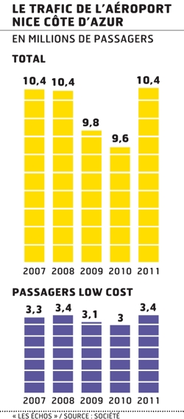

Les Echos, Edition du 23/03/12 _____________________________________________________

